**新 书 推 荐**

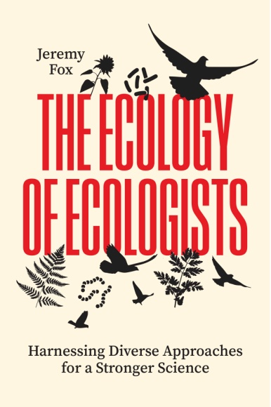

**中文书名：《生态学家之生态学：多元方法论赋能科学进阶》**

**英文书名：THE ECOLOGY OF ECOLOGISTS: Harnessing Diverse Approaches for a Stronger Science**

**作 者：Jeremy Fox**

**出 版 社：University of Chicago Press**

**代理公司：ANA/Jessica Wu**

**页 数：248页**

**出版时间：2025年12月**

**代理地区：中国大陆、台湾**

**审读资料：电子稿**

**类 型：自然科学**

**内容简介：**

**生态学既为研究对象，也是研究领域——这是一场对生态学多样性的庆贺，也是一次对学科内部相互理解的呼吁。**

翻开任何一本生态学教材，各种各样的资料混杂在一起，常令初学者困惑不已。从生物个体到生态系统的层级分布，生物网、生物多样性之类的抽象概念与气候变化、保护之类的应用议题是如何联系在一起的呢？期刊研究同样令人费解：不同方法、不同系统、不同目标的研究皆在“生态学”名下。这些研究真的都是生态学领域的吗？回答是肯定的。生态学家杰里米·福克斯（Jeremy Fox）在此启蒙之作中宣告：生态学本就包罗万象，并以此为其力量：在这本为所有生态学家写的书中，基于其热门博客“流变生态学”（Dynamic Ecology）的洞见，福克斯论证了“混乱胜于单一”的学科发展观。

他广引科学文献，以通俗易懂的方式指出：生态学源自动机、方法与目标迥异的多元脉络，这种差异至今仍在拉扯——有人追求如物理学般的普适定律，有人深耕特定物种的案例研究。福克斯认为，二者都没有做错。生态学的力量恰如生态系统本身，源于多样性。当两位生态学家以不同视角审视相似问题，科学由此迸发活力。而现在，整个学界需要充分理解这些多元路径，以提升其协作性，促进学科发展。

**作者简介：**



**杰里米·福克斯（Jeremy Fox）**是卡尔加里大学生物科学系教授，研究方向为种群与群落生态学，运营生态学博客“流变生态学”：https://dynamicecology.wordpress.com/

**媒体评价：**

“我们如何开展生态学研究？我们“应该”如何开展？《生态学家之生态学》给出了有力论证：生态学本无定法。那些看似混乱的多元方法、体系甚至哲学立场，实际上都使这一学科更加强大。在本书中，福克斯研究深入，文笔透彻，揭示了生态学的重要性，也指明其进阶之路。”

——斯蒂芬·B·赫尔德（Stephen B. Heard），纽布伦斯威克大学教授，《科学写作指南》（*The Scientist's Guide to Writing*）作者，《科研写作教学与指导指南》（*Teaching and Mentoring Writers in the Sciences*）联合作者

福克斯对生态学展开迟来的‘学科审计’，发问‘我们现状如何？能否做得更好？’若你视生态学为具集体使命的学科，无论身为学者或学子，这都是一本必读之书。书中充满对生态学家工作方式多样性及其演变的深刻洞见，指引我们从多元性中汲取力量。”

——马克·维伦德（Mark Vellend），舍布鲁克大学生物学系教授，《万物进化：为何进化论能解释的远超我们的想象——从蛋白质到政治领域》（*Everything Evolves: Why Evolution Explains More than We Think, FromProteins to Politics*）作者

**《生态学家之生态学：多元方法论赋能科学进阶》**

引言：生态学家对学科本质与方法论莫衷一是？这是好事！

1. 生态学的多样性

2. 自然与生态学中的多样性红利

3. 互补性

4. 选择

5. 术业有专攻：数学模型的多维应用

6. 对抗单一化：异见者之价值

7. 万流归宗：生态学普适性的多元路径

8. 多样性的阴影

9. 岂止于生态学

10. 刺猬与狐狸

致谢

参考文献

索引

**感谢您的阅读！**

**请将反馈信息发至：版权负责人**

**Email**：[**Rights@nurnberg.com.cn**](mailto:Rights@nurnberg.com.cn)

安德鲁·纳伯格联合国际有限公司北京代表处

北京市海淀区中关村大街甲59号中国人民大学文化大厦1705室, 邮编：100872

电话：010-82504106, 传真：010-82504200

公司网址：[http://www.nurnberg.com.cn](http://www.nurnberg.com.cn/)

书目下载：<http://www.nurnberg.com.cn/booklist_zh/list.aspx>

书讯浏览：<http://www.nurnberg.com.cn/book/book.aspx>

视频推荐：<http://www.nurnberg.com.cn/video/video.aspx>

豆瓣小站：<http://site.douban.com/110577/>

新浪微博：[安德鲁纳伯格公司的微博_微博 (weibo.com)](https://weibo.com/1877653117/profile?topnav=1&wvr=6)

微信订阅号：ANABJ2002

